Конспект занятия по чистописанию
Класс: 1
Тема: Тренировка в чистописании ведущей руки
Цель: формирование у обучающихся представлений о физиологически правильных способах письменно-двигательных навыков.
Задачи:
Формировать умение правильно держать пишущий инструмент, сохранять позу тела при письме, выдерживать наклон тетради.
Формировать каллиграфически правильное начертание букв соразмерно частой косой разлиновке листа.
Тренировать умение составлять из слов предложение.
Тренировать умение списывать предложение письменными буквами с печатного текста.
Формировать умение оценивать свои достижения по критериям.
Оборудование: Буквы П и Л, тетрадки с частой косой линией, ручки шариковые, файл разминки, компьютер, колонки, схемы движений рук, песочные часы на 1 минуту, распечатанные слова пословиц по количеству групп
Ход занятия
Вводная часть. Мотивация.
- Однажды поспорили руки Правая и Левая, кто лучше пишет. Правая сказала: «Я много упражняюсь в письме, значит, я и пишу лучше». Левая возразила «Я тоже много тренируюсь, значит, я пишу лучше».
Целеполагание.
- Ребята, как вы считаете, какая рука лучше пишет? Как это проверить? (Ответы детей) Правая и Левая отправили к нам на занятие буквы, с которых начинаются их имена, чтоб они проследили, как мы разрешаем спор рук.
- Прежде, чем начать писать, что мы обязательно должны сделать?
(Дети отвечают:
- Сесть прямо, положить тетрадь с наклоном, выполнить разминку для подготовки руки к письму)
Кладут принадлежности, один ученик показывает у доски разминку (название каждому упражнению подбирали дети на предыдущих занятиях).

Разминка для кистей рук
1 Лодочка (ручка прижата большими пальцами к боковой части ладоней)
2 Колёсики (в этом положении каждая кисть поочередно рисует круг)
3 Пирожки («лепим пирожки», ручка находится так же между ладонями, прижатый большими пальцами)
4 Сосисочка (ручку удерживают тремя пальцами: указательный и средний смотрят на доску, большой – на детей, два других прижаты к ладони, катают ручку)
5 Морковка (теми же трем пальцами катают ручку, но берут его с концов)
​​​​​​​6 Встречалочка (с разных концов ручки по три пальца скользят до середины, чтоб встретиться и обратно) [1]
Основная часть
- Начнём работу . Записываем по линиям буквы и слоги по образцу на доске. (П, Л, оп, ол, ип, ил). Каждая буква записывается с комментированием учителя.
Разминка для глаз
- Хорошо поработали. Дадим рукам отдохнуть, выполним разминку для глаз (по схеме на стене: по 2 раза вверх-вниз; влево-вправо; по 1 большому кругу вправо и влево, по 1 малому кругу вправо-влево, быстрые моргания, закрываем глаза, открываем)
- Какие слова можем составить со слогами ил или ип? (Ответы детей)
Пропишите 2 выбранных слова (хрип, пила) на листочках (прописывают)
Музыкальная разминка
Под музыку по инструкции простукивают в ритм: стук левым кулаком по парте, хлопок, стук правым кулаком по парте, хлопок. [2]
Работа в группах
- Разделитесь на группы по 4 человека с рядом сидящими одноклассниками.
- На стенах кабинета по группам прикреплены слова, за минуту составьте из них пословицу. (У каждой группы своя, но у двух одинаковые пословицы. Люби дело – мастером будешь. Каков мастер, такова и работа.) Кто собрал – дайте знак, что вы выполнили работу (поднимают руки в группах «домиком»).
Опрос групп. Составление пословиц на доске.
- Каждый ученик записывает пословицу, которую составила его команда.
Заключительная часть
- Приготовьте цветные карандаши.
Поднимите зелёный те, кто справился с заданиями в тетради, без ошибок записав буквы, слоги, слова и предложение.
Жёлтый карандаш поднимают те, кто всё записал, но допустил ошибки в написании букв или соединений.
Красный карандаш поднимают те, у кого не получилось поработать на листе, зато хорошо работали на планшетках.
- Вы молодцы. Пришло время разрешить спор Правой и Левой руки. Поднимите ту, которой вы сегодня писали? Значит, какой вывод можем сделать? (Дети: лучше пишет та рука, которую тренируешь).
- Существуют люди, которые умеют писать обеими руками, а значит, тренируют обе. В оставшееся время можете потренировать ту руку, которая сегодня отдыхала или обе сразу.
Дети обводят узоры по пунктирным линиям рукой, которой не писали до этого.
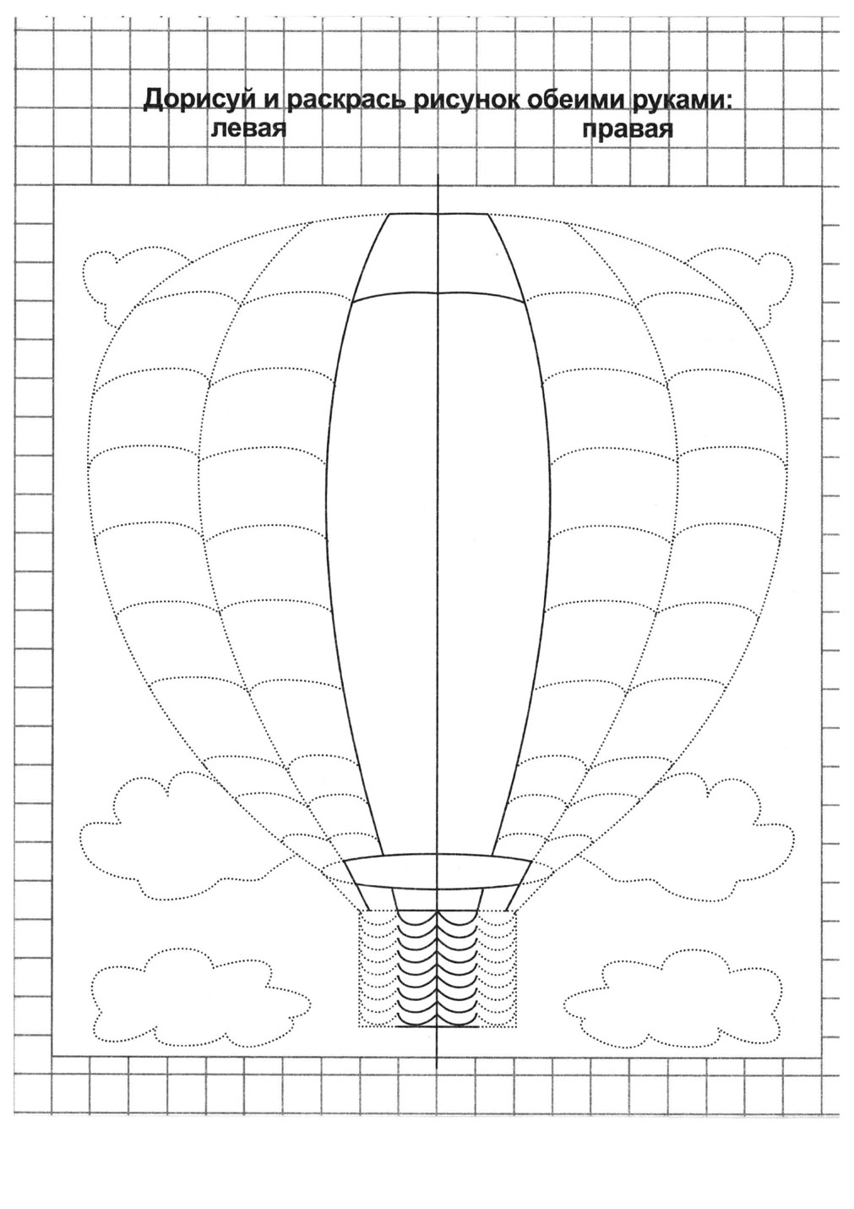

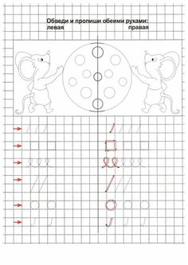

- Сложней ли писать? Натренирована ли эта рука? Какой сделаем вывод? (можно тренировать обе руки в чистописании)
- Спасибо за урок.

Ссылки на источники
Разминка для рук из курса подготовки школьника к письму Школы двигательного развития https://www.shdr.online
Возможно использовать разработанные музыкальные разминки Вероники Мазиной https://vk.cc/bVUdfT

